RFID资产管理系统上线前 旧台账怎样整理和迁移
旧表中的重复编号、混用状态和缺失人员信息，会在系统上线后继续影响识别与流转。介绍固定资产台账从来源整理、字段映射到试导入和正式切换的实施方法。
关键词 RFID资产管理系统、资产台账、数据迁移、资产编码、标签绑定
准备上线RFID资产管理系统时，行政、财务和各使用部门可能各自提供一份表格。同一台设备在三张表里名称不同，某些编号被重复使用，还有记录只写了“办公室”，没有具体位置。直接合并导入，系统虽然生成了档案，盘点和领用时仍会遇到同样的问题。
上线前的数据整理，应先明确一条记录对应什么实物，再确定哪些字段由谁确认。导入文件通过格式校验，只是迁移的一步；编号关系、实际状态和切换期间的新业务，也需要一起安排。

图 1 多份手工台账与实物信息难以对应的场景示意

先保存原表并说明数据来源
收集旧台账时，为每份文件记录提供部门、导出日期和覆盖范围，并保留原始副本。后续整理使用工作副本，保留原行号或原记录标识，使修改后的记录能够回查来源。
不同表格的用途往往不同。财务记录可能按一批设备或一套系统建账，实物管理却需要定位到每台主机和显示器。若一条旧记录写着“办公电脑十套”，应先确认实物管理粒度，建立主记录与明细设备的对应关系，不能复制十行相同金额就当作完成拆分。
资产管理数据与财务数据也应约定各自负责的字段。实物名称、保管人和位置可以通过现场核对补齐；涉及原值、折旧等财务字段时，由财务人员确认迁移口径，不因整理实物清单而擅自重算或分摊。

建立一份可以复查的字段映射表
旧表中的“使用人”“领用人”和“保管人”不一定表达同一含义。上线前先解释字段，再确定新系统如何承接。若把所有人员字段都映射为当前领用人，历史经办人员就可能被误登记为设备责任人。
部门、地点和资产类别可以先建立受控的基础清单。例如，“二层会议室”“2F会议室”和“二楼大会议室”是否指向同一地点，需要现场确认后再归并。对于不同楼栋里同名的会议室，应保留各自的位置标识。
状态也要拆清楚。“正常”可能表示设备能开机，“在用”表示正在使用，“已借出”表示流转关系。这些信息可以对应不同字段，不宜全部塞进一个状态栏。查不到的项目标为待确认，比统一填成“在用”更便于后续处理。
映射表至少要写明旧字段、新字段、转换规则和确认人。对于日期格式、必填项和允许值，可以采用批量校验；对于人员身份、设备去向等业务判断，则应由了解实际情况的人员核实。

查重不能只比较名称和型号
同一批购买的设备往往名称、型号和购入日期都相同，这些字段可以帮助筛选疑似重复记录，却不足以决定合并。资产编号、序列号、原始单据和实物标识，应结合使用。
例如，某台显示器在行政表中编号为“A-018”，在部门表中写作“018”。核对序列号及实物后，才能判断两条记录是否属于同一资产。另一种情况是两个部门分别使用了“A-018”，却对应两台设备；这时需要保留两台实物，并建立新旧编号的明确映射。
确认重复后，选定承接业务的主记录，保留被合并记录的来源和处理说明。不要只删除多余行，否则后续按旧编号查维修或领用记录时，会失去连接依据。

图 2 在管理端核对设备资料与资产记录的场景示意

资产身份与RFID标签分别建立关系
业务资产编号负责连接档案与流转记录，RFID标签中的电子编码负责参与识读。两者需要建立映射，但不必在显示形式上完全一致。设备换标签时，应保留原资产档案及历史记录，并按规则更新标签关联。
同一资产上的旧条码可以保留为历史检索信息；采用多标签方案时，要明确各标签的用途与有效状态，避免同一实物被重复计数。标签替换后，也应验证旧编码是否仍会被应用错误识别为有效关联。
准备批量制标前，可以核对四项内容：每件实物是否有明确的业务标识，待写入编码是否按既定规则生成，标签是否绑定到正确档案，贴附后的读取结果是否仍对应这件设备。打印成功、写入成功和绑定成功需要分别确认。
资产编码若采用外部标识标准，还应遵循所选标准的分配及编码要求。组织内部编号不应仅因写入RFID标签，就被当作符合某种外部标准的标识。

用有代表性的样本做试导入
试导入不必只选字段齐全的记录。可以同时包含编号带前导零、人员待确认、标签更换、附件独立建档等样本，检查系统如何处理正常数据与异常数据。
导入完成后，除了核对成功数量，还要逐条检查一部分关键字段，并实际走一次查询、标签识读和业务流转。例如，编号“000126”导入后是否仍保留前导零，人员是否匹配到正确档案，资产是否落在正确地点。
失败记录应返回可定位的原因和原始行号。修正后再次提交时，需要明确导入动作是新增还是更新，匹配依据是什么，重复提交会发生什么。不能假设所有系统都能自动识别重复批次。
对于首码 RFID 资产管理系统的上线准备，可以把字段映射、失败记录反馈、标签绑定和重复导入处理作为实施验收项目，使用实际版本及样本核实。试导入中尚未解释清楚的差异，应先解决再扩大范围。
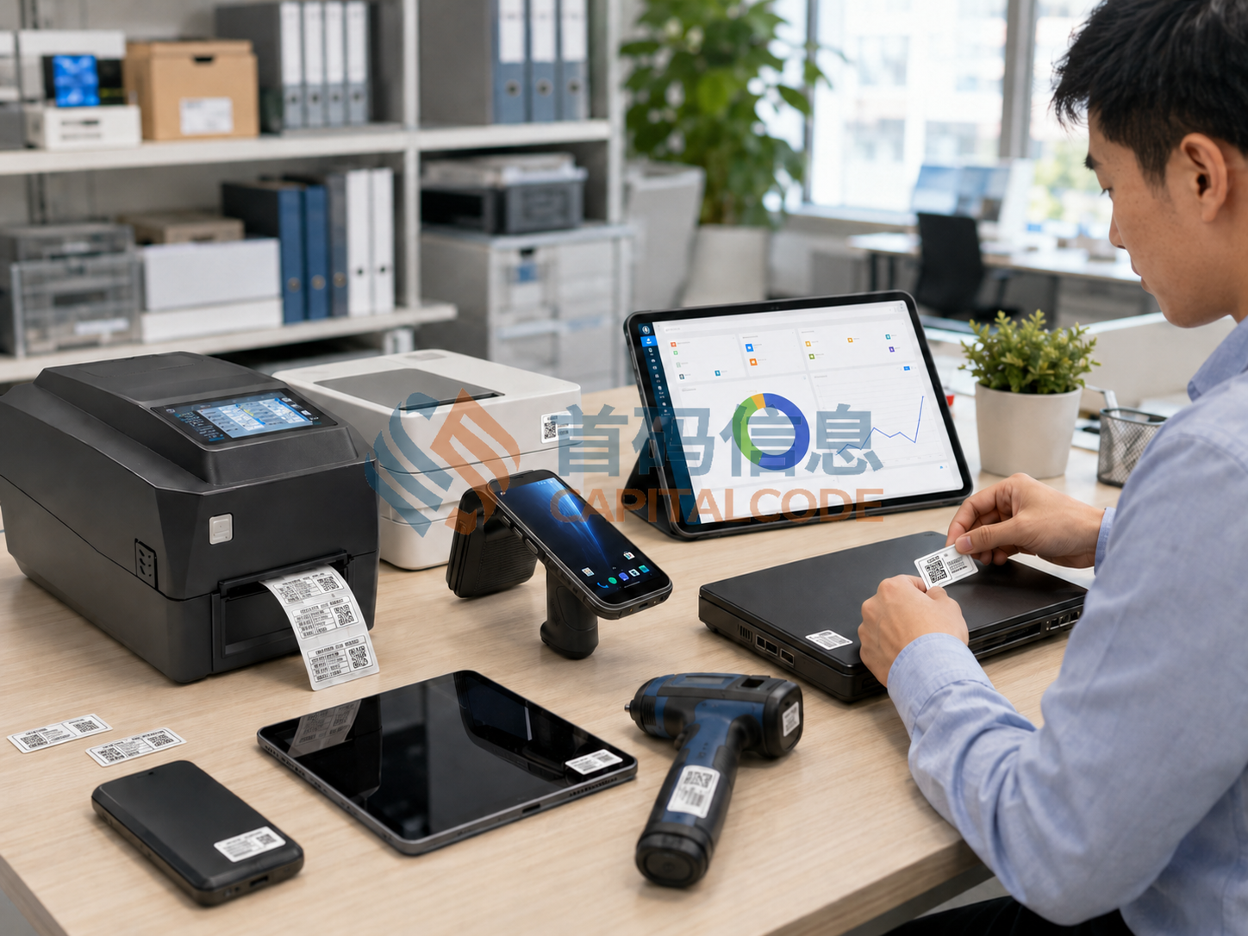
图 3 标签制作与资产实物对应检查的场景示意

切换当天要接住新增业务
旧台账导出到新系统启用之间，设备仍可能发生领用、归还和维修。可以安排明确的切换时点，在短暂窗口内暂停相关录入；若业务不能暂停，则单独记录期间的增量事项，并约定补录顺序、负责人和核对方式。
正式导入后，按照约定的资产管理粒度核对数量，说明每项合并、拆分和暂缓导入的原因。旧表总行数与新档案数量未必相同，关键是差异可以逐项解释，并能回查到具体实物。
同时保留导入文件、批次记录及切换前的数据副本。若需要撤回，应先评估新系统是否已经产生业务记录，按确认的恢复方案处理，避免直接删除档案而影响后续领用与盘点记录。
一轮迁移结束后，使用部门应能查到自己的设备，管理员能查回旧编号，识读标签也能对应到正确档案。把这些动作实际走通，比单看一条“导入成功”的提示更能说明系统已经具备开展日常管理的基础。

